目 录
第一课：让数学帮你理财
第二课：e和银行业
第三课：赌马中的数学问题
第四课：算法妙用
第五课：对称——自然美的基础
第六课：对数螺线与蜘蛛网
第七课：斐波那契数列
第八课：蜂房中的数学
第九课：龟背上的学问
第十课：Music 与数学
第十一课：巧用数学看现实
第十二课：商品调价中的数学问题
第十三课：把握或然，你会更聪明
第十四课：顺水推舟，克“敌”致胜——例谈反证法的应用
第十五课：抽屉原理和六人集会问题
第十六课：集合与生活
第十七课：生活中的立体几何
第十八课：排列组合处理问题

第一课：让数学帮你理财
某银行为鼓励小朋友养成储蓄习惯，提供一个颇有心思的储蓄计划。参加者除可有较高年息优惠外（见附表），更可以特价换取手表一只。先不论以低价换表是否真的超值，但这种宣传方法颇具心思。手表与户口连在一起，正好意味着利息随时间递增的关系。
储蓄计划优惠年息一览表
每月存款（港币）＄1，000
存期（月） | 每年复息利率 | 到期存款（港币） | 利息（港币） | 到期本息金额（港币）
9  12  15  18  24 | 6.625%  7.125%  7.375%  7.75%  8.00% | 9,000  12,000  15,000  18,000  24,000 | 252  473  759  1,146  2,106 | 9,252  12,473  15,759  19,146  26,106

银行的宣传小册子更注明十一岁至十七岁小朋友已可开个人户口。这群“准客户”大致是接受中学教育的适龄儿童。无论有兴趣参加与否，总希望他们或早或迟懂得储蓄计划背后的数学原理。
这个储蓄计划是以每月存入定额存款来计算利息，而存款期限愈长，利率则愈高。为了更有效理解表中“到期本息金额”如何计算出来，且让我们设为每月存款的金额，而则为月息利率。月息利率是由“每年复息利率”除以12而来的。譬如说，存款期限为9个月，从表中得知每年复息利率是6.625%，因此月息利率为6.625%÷12，即约是0.5521%。
存款1个月后，到期本息金额：
存款2个月后，到期本息金额：
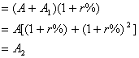
存款3个月后，到期本息金额：
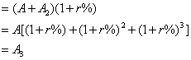
余此类推，存款个月后，到期本息金额应为：
为了简化这数式，设。
因此，
括号内的数式在数学上称为等比数列：
首项是x，公比是x。利用公式，我们便可把的数式写成：
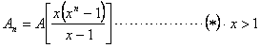。
现在就让我们运用这公式找出表中第一行的“到期本息金额”：
，
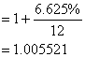
代入数式，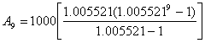
（准确至最接近的整数）
表中其余的“到期本息金额”不如留给你算算，看看表中列的数字是否有错误吧。

第二课：e和银行业
跟我们日常的事情有什么关系呢？事实上它在我们日常生活中，跟任何一个特定的整数一样，尽管人们并不总能察觉到它的出现。只有人知道是一个实际的数，如果问大家，可能多数人会说是英语字母表里的第5个字母。大家知道它是一个奇怪的数，这是我们通过数学课了解到的。只有少数人知道它是一个无理数和一个超越数。
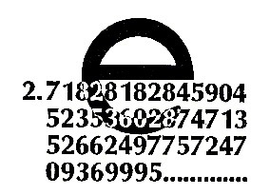
在今天的银行业里，是对银行家最有帮助的一个数。人们可能会问，像这样的数是怎样又以何种方式与银行业发生关系呢？要知道后者是专门跟“元”和“分”打交道的!
假如没有的发现，银行家要计算今天的利息就要花费极其大量的时间，无论是逐日逐日地算复利，还是持续地算复利都无法避免。有幸的是，的出现助了一臂之力。
的定义是作为数列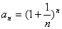的极限。我们通常写为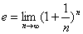。在利息计算中怎样借助于这个公式呢？实际的计算公式是：本利和，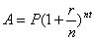。
这里本金，年利率，一年之内计算利息的次数，存钱的年数。
上述公式可以变形为对于的公式。当人们投资1美元年利率为100％时，一年的本利和可达美元。开头可能会有人以为总计会是一个天文数字，但看了下面的估计后就会知道它接近于的值。
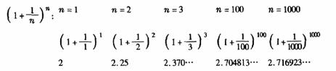
于是，我们看到：如果我们投资1美元，年利率为100％，那么收益决不会超过2.72美元。事实上的小数点后头22位数是＝2.7182818284590452353602。
下一个问题是怎样对进行工作。最好先通过尝试来确定看。比如说我们从1000美元开始以年利8％存入银行，让我们看看当按一年期计算，然后按每半年期计算，再按每三个月期计算复利时会出现什么。
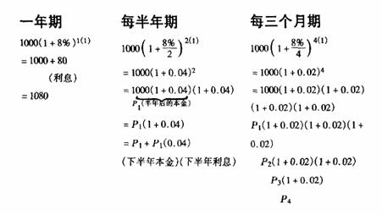
如果逐日计算复利，可用公式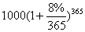。这个公式如果用手算则要花好多时间，但今天用电子计算器和专门的计算机顷刻间便能得出结果。
第三课：赌马中的数学问题
随着中国的改革开放，境外许多事物渐渐被生活在大陆的人知晓诸如赌马、六合彩等常在媒体中提及。对我们来说，了解一些原来不熟悉的东西也是必要的。其实，一些博彩游戏和古老的赌博有许多相似之处，我们可以用初等概率知识对其中的现象作一定的分析。
我们以赌马问题为例。为简便起见，假设只有两匹马参加比赛。通过对决定马匹胜负的各因素的研究以及对以往赛事胜负情况的统计分析，我们可得出两匹马各自胜出的实际概率。不失一般性，设其中一匹马胜出的实际概率为，则另一匹马胜出的实际概率为。那么，参赌者该如何下注以最大的限度确保他们能赢得钱呢？
要解决这个问题必须先弄明白庄家的赔率是如何设定的。所谓赔率，是指押注一元钱于胜方所获得的总金额。举例来说，若赔率为1.65元，则如押注一元的一方恰好胜出，可得收益0.65元，加上本金，一共可得1.65元。若押注负方，则会失去所押注的1元，但不须另外再输钱。现在，我们知道了马匹胜出的实际概率，知道了庄家设定的赔率，就可以分析参赌者该如何下注。这里，设总金额为1元，并设在第一匹马上押注元，则在第二匹马上押注。至于具体押注多少，参赌者可以将总金额按该比例分配给这两匹马。于是，可得下表：
马匹 | 第一匹 | 第二匹
胜出的实际概率
庄家设定赔率（元）
押注（元）
如果第一匹马赢，参赌者可得到元，再减去付出的1元，参赌者的收益为元；同理，如果第二匹马赢，参赌者收益为元。考虑到两匹马胜出的实际概率分别为和，参赌者的期望收益为，其中。另外，若参赌者把所有钱都押注于第一匹马时期望收益为；若参赌者把所有的钱都押注于第二匹马时，期望收益为。
自然，参赌者希望收益，这样，他们才能以一个正的概率赢利。所以要求：。
1）当，且，即当且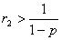时，不论取何值，恒大于0，且当趋向1时，趋向于极大值。实际上，当，即参赌者把钱全押注于第一匹马上时，有收益，所以参赌者应当把钱全部押注于第一匹马上。
2）当且，即当且时，收益随着的变大而变小，且当趋于0时，趋于极大值。实际上，当，即参赌者把钱全押注于第二匹马上时，有收益。所以参赌者应当把钱全押在第二匹马上。
3）当，时，为使，应满足：
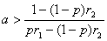。又∵，∴，即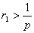。即当，且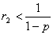时，参赌者按分配赌注可期望赢利。且当趋向于1时，收益趋于极大值。同1）情况可知，这时，参赌者应把钱全押注于第一匹马上，有收益。
4）当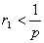，且时。
这时不论赌注如何分配，参赌者的期望收益恒为负。在这情况下，参赌者介入其中是不理智的行为。
以上是参赌者在已知胜出概率及赔率时选择的策略。同样，庄家在设置赔率时，一定会对实际各匹马胜出的概率作一番认真研究，由此设定相应赔率。这样，他才有可能不赔本。由此当庄家设置一个赔率时，我们也可以反推庄家所估计的各匹马胜出的概率。例如，庄家赔率设定为15，则我们大致可以知道该马匹胜出概率大致应小于。
其实，在其它涉及赔率、押注的简单模型中，我们也可以用相应的方法进行分析。当然，这只是对实际情况的一种简化。现实生活中的赌马不会仅有两匹，并且要求出各马匹实际胜出的概率是件非常困难的事，在一般情况下，只能求得近似解。
第四课：算法妙用
一．爱因斯坦编的问题:
很多科学家都喜欢用一些有趣的数学问题来考察别人的机敏和逻辑推理能力。这里有一道著名物理学家爱因斯坦编的问题：
在你面前有一条长长的阶梯。如果你每步跨2阶，那么最后剩下1阶；如果你每步跨3阶，那么最后剩2阶；如果你每步跨5阶，那么最后剩4阶；如果你每步跨6阶，那么最后剩5阶；只有当你每步跨7阶时，最后才正好走完，一阶也不剩。
请你算一算，这条阶梯到底有多少阶？
分析与解:分析能力较强的同学可以看出，所求的阶梯数应比2、3、5、6的公倍数（即30的倍数）小1，并且是7的倍数。因此只需从29、59、89、119、……中找7的倍数就可以了。很快可以得到答案为119阶。
二．丢番图的趣题:
今有四数，取其每三个而相加，则其和分别为22、24、27和20。求这四个数各是多少？
分析与解：如果设其中某个数为x，则其他三个数很难用x的式子表示出来。丢番图的作法十分巧妙，他设四个数之和为x，则这四个数分别为x-22，x-24，x-27，x-20。列方程
（x-22）+（x-24）+（x-27）+（x-20）=x
解得x=31
31-22=9，31-24=7，
31-27=4，31-20=11，
即这四个数分别为9、7、4、11。
三．一本书的页数:
我们知道印刷厂的排版工人在排版时，一个数字要用一个铅字。例如15，就要用2个铅字；158，就要用3个铅字。现在知道有一本书在排版时，光是排出所有的页数就用了6869个铅字，你知道这本书共有多少页吗？（封面、封底、扉页不算在内）
分析与解:仔细分析一下，页数可分为一位数、两位数、三位数、……。
一位数有9个，使用1×9=9个铅字；
两位数有（99-9）个，使用2×90=180个铅字；
三位数有（999-90-9）个，使用3×900=2700个铅字；
依此类推。
我们再判断一下这本书的页数用到了几位数。因为从1到999共需用9＋2×90+3×900=2889个铅字，从1到9999共需用9＋2×90＋3×900＋4×9000=38889个铅字，而2889＜6869＜38889，所以这本书的页数用到四位数。
排满三位数的页数共用了2889个铅字，排四位数使用的铅字应有6869-2889=3980（个），那么四位数的页数共有3980÷4=995（页）。因此这本书共有999+995=1994（页）。
四、苏步青教授解过的题
我国著名数学家苏步青教授，有一次到德国去，遇到一位有名的数学家，在电车上出了一道题目让苏教授做。这道题目是：
甲、乙两人同时从两地出发，相向而行，距离是50千米。甲每小时走3米，乙每小时走2千米，甲带着一只狗，狗每小时跑5千米，这只狗同甲一起出发，碰到乙的时候它就掉头往甲这边跑，碰到甲时又往乙这边跑，碰到乙时再往甲这边跑……，直到甲、乙二人相遇为止。问这只狗一共跑了多少路？
苏步青教授略加思索，未等下电车，就把正确答案告诉了这位德国数学家。
请你也来解答这道数学题，题目虽不太难，但要认真思考，才能找到解题的“窍门”。
分析与解：这个问题看起来很复杂，其实却是出人意料的简便。因为每小时甲走3千米，乙走2千米，所以甲乙二人相遇共走了10小时，这表明狗也跑了10小时，因此狗一共跑了50千米。
第五课： 对称——自然美的基础
在丰富多彩的物质世界中，对于各式各样的物体的外形，我们经常可以碰到完美匀称的例子。它们引起人们的注意，令人赏心悦目。每一朵花，每一只蝴蝶，每一枚贝壳都使人着迷；蜂房的建筑艺术，向日葵上种子的排列，以及植物茎上叶子的螺旋状颁都令我们惊讶。仔细的观察表明，对称性蕴含在上述各种事例之中，它从最简单到最复杂的表现形式，是大自然形式的基础。
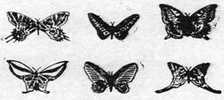
花朵具有旋转对称的性征。花朵绕花心旋转适当位置，每一花瓣会占据它相邻花瓣原来的位置，花朵就自相重合。旋转时达到自相重合的最小角称为元角。不同的花这个角不一样。例如梅花为72°，水仙花为60°。“对称”在生物学上指生物体在对应的部位上有相同的构造，分两侧对称（如蝴蝶），辐射对称（放射虫，太阳虫等）。我国最早记载了雪花是六角星形。其实，雪花形状千奇百怪，但又万变不离其宗（六角星）。既是中心对称，又是轴对称。
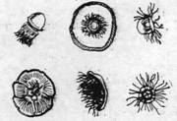
很多植物是螺旋对称的，即旋转某一个角度后，沿轴平移可以和自己的初始位置重合。例如树叶沿茎杆呈螺旋状排列，向四面八方伸展，不致彼此遮挡为生存所必需的阳光。这种有趣的现象叫叶序。向日葵的花序或者松球鳞片的螺线形排列是叶序的另一种表现形式。
“晶体闪烁对称的光辉”，这是俄国学者费多洛夫的名言。无怪乎在古典童话故事中，奇妙的宝石交织着温馨的幻境，精美绝伦，雍容华贵。在王冠上，以其熠熠光彩向世人炫耀，保持永久不衰的魅力。

第六课：对数螺线与蜘蛛网
曾看过这样一则谜语:“小小诸葛亮，稳坐军中帐。摆下八卦阵，只等飞来将。”动一动脑筋，这说的是什么呢?原来是蜘蛛，后两句讲的正是蜘蛛结网捕虫的生动情形。我们知道，蜘蛛网既是它栖息的地方，也是它赖以谋生的工具。而且，结网是它的本能，并不需要学习。
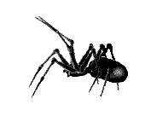
你观察过蜘蛛网吗?它是用什么工具编织出这么精致的网来的呢?你心中是不是有一连串的疑问，好，下面就让我来慢慢告诉你吧。在结网的过程中，功勋最卓著的要属它的腿了。首先，它用腿从吐丝器中抽出一些丝，把它固定在墙角的一侧或者树枝上。然后，再吐出一些丝，把整个蜘蛛网的轮廓勾勒出来，用一根特别的丝把这个轮廓固定住。为继续穿针引线搭好了脚手架。它每抽一根丝，沿着脚手架，小心翼翼地向前走，走到中心时，把丝拉紧，多余的部分就让它聚到中心。从中心往边上爬的过程中，在合适的地方加几根辐线，为了保持蜘蛛网的平衡，再到对面去加几根对称的辐线。一般来说，不同种类的蜘蛛引出的辐线数目不相同。丝蛛最多，42条；有带的蜘蛛次之，也有32条；角蛛最少，也达到21条。同一种蜘蛛一般不会改变辐线数。
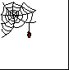
到目前为止，蜘蛛已经用辐线把圆周分成了几部分，相临的辐线间的圆周角也是大体 相同的。现在，整个蜘蛛网看起来是一些半径等分的圆周，画曲线的工作就要开始了。蜘蛛从中心开始，用一条极细的丝在那些半径上作出一条螺旋状的丝。这是一条辅助的丝。然后，它又从外圈盘旋着走向中心，同时在半径上安上最后成网的螺旋线。在这个过程中，它的脚就落在辅助线上，每到一处，就用脚把辅助线抓起来，聚成一个小球，放在半径上。这样半径上就有许多小球。从外面看上去，就是许多个小点。好了，一个完美的蜘蛛网就结成了。
让我们再来好好观察一下这个小精灵的杰作:从外圈走向中心的那根螺旋线，越接近中心，每周间的距离越密，直到中断。只有中心部分的辅助线一圈密似一圈，向中心绕去。小精灵所画出的曲线，在几何中称之为对数螺线。
对数螺线又叫等角螺线，因为曲线上任意一点和中心的连线与曲线上这点的切线所形成的角是一个定角。大家可别小看了对数螺线:在工业生产中，把抽水机的涡轮叶片的曲面作成对数；螺线的形状，抽水就均匀；在农业生产中，把轧刀的刀口弯曲成对数螺线的形状，它就会按特定的角度来切割草料，又快又好。

第七课： 斐波那契数列
斐波那契数列在自然界中的出现是如此地频繁，人们深信这不是偶然的。
（1）细察下列各种花，它们的花瓣的数目具有斐波那契数：延龄草、野玫瑰、南美血根草、大波斯菊、金凤花、耧斗菜、百合花、蝴蝶花。
（2）细察以下花的类似花瓣部分，它们也具有斐波那契数：紫宛、大波斯菊、雏菊。
斐波那契数经常与花瓣的数目相结合：
3………………………百合和蝴蝶花
5………………………蓝花耧斗菜、金凤花、飞燕草
8………………………翠雀花
13………………………金盏草
21………………………紫宛
34，55，84……………雏菊
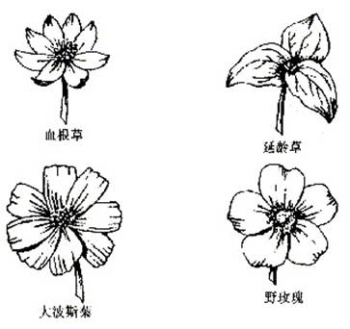
（3）斐波那契数还可以在植物的叶、枝、茎等排列中发现。例如，在树木的枝干上选一片叶子，记其为数0，然后依序点数叶子（假定没有折损），直到到达与那息叶子正对的位置，则其间的叶子数多半是斐波那契数。叶子从一个位置到达下一个正对的位置称为一个循回。叶子在一个循回中旋转的圈数也是斐波那契数。在一个循回中叶子数与叶子旋转圈数的比称为叶序（源自希腊词，意即叶子的排列）比。多数的叶序比呈现为斐波那契数的比。
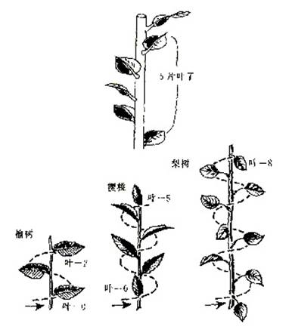
（4）斐波那契数有时也称松果数，因为连续的斐波那契数会出现在松果的左和右的两种螺旋形走向的数目之中。这种情况在向日葵的种子盘中也会看到。此外，你能发现一些连续的鲁卡斯数吗？
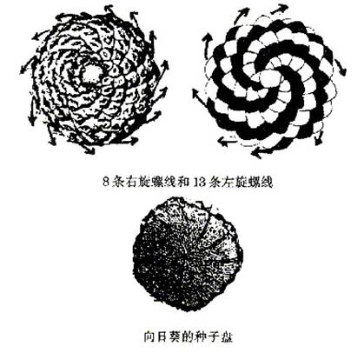
（5）菠萝是又一种可以检验斐波那契数的植物。对于菠萝，我们可以去数一下它表面上六角形鳞片所形成的螺旋线数。
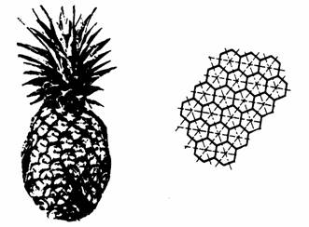
斐波那契数列与黄金比值
相继的斐波那契数的比的数列：
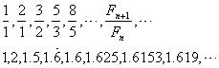
它们交错地或大于或小于黄金比的值。该数列的极限为。这种联系暗示了无论（尤其在自然现象中）在哪里出现黄金比、黄金矩形或等角螺线，那里也就会出现斐波那契数，反之亦然。

第八课： 蜂房中的数学
蜜蜂是勤劳的,它们酿造出了最甜的蜜;蜜蜂是聪明的,它们会分工合作,还会用舞蹈的形式告诉同伴:哪里有花源,数量怎么样。实际上,不仅如此,蜜蜂还是出色的建筑师。它们建筑的蜂房就是自然界诸多奇迹中的一个。

蜂房是正六棱柱的形状,它的底是由三个全等的菱形组成的。达尔文称赞蜜蜂的建筑艺术, 说它是:天才的工程师。法国的学者马拉尔狄曾经观察过蜂房的结构,在1712年,他写出了一篇关于蜂房结构的论文。他测量后发现,每个蜂房的体积几乎都是0。25立方厘米。底部菱形的锐角是70度32分,钝角是109度28分,蜜蜂的工作竟然是这样的精细。物理学家列奥缪拉也曾研究了这个问题,它想推导出:底部的菱形的两个互补的角是多大时,才能使得蜂房的容量达到最大,他没有把这项工作进行下去。苏格兰的数学家马克劳林通过计算得出了与前面观察完全吻合的数据。
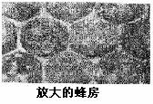
公元4世纪,数学家巴普士就告诉我们:正六棱柱的蜂房是一种最经济的形状,在其他条件相同的情况下,这种结构的容积最大,所用的材料最少。他给出了严格的证明。看来,我们不得不为蜜蜂的高超的建筑艺术所折服了。马克思也高度地评价它:蜜蜂建筑蜂房的本领使人间的许多建筑师感到惭愧。现在,许多建筑师开始模仿蜂房的结构,并把它们应用到建筑的实践中去。

第九课： 龟背上的学问
传说大禹治水时，在一次疏通河道中，挖出了一只大龟，人们很是惊讶，争相观看，只见龟背上清晰刻着图1所示的一个数字方阵。
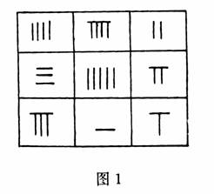
这个方阵，按《孙子算经》中筹算记数的纵横相间制：“凡算之法，先识其位。一纵十横，百立千僵，千十相望，万百相当。六不积算，五不单张。”可译成现代的数字，如图2所示。
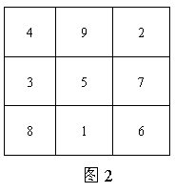
方阵包括了九个数字，每一行一与列的数字和均为15，两条对角线上的数也有相同的性质。当时，人们以为是天神相助，治水有望了。后来，人们称刻在龟背上的方阵为“幻方”(国外称为“拉丁方”)，属于组合数学范畴。使用整数1—9构成的3×3阶“拉丁方”唯一可能的和数是15，这一点只要把这“拉丁方”中所有数加起来便可证明，1十2十3十4十5十6十7十8十9＝45，要把这几个数分配到三行(或列)使得每行(或列)有同样的和，那么，每行(或列)的和应为45／3＝150
组合数学是数学中的一个分支，在实际生活中应用很广泛，请看下面的例子。
5名待业青年，有7项可供他们挑选的工作，他们是否能找到自己合适的工作呢?由于每个人的文化水平、兴趣爱好及性别等原因，每个人只能从七项工作中挑选某些工种，也就是说每个人都有一张志愿表，最后根据需求和志愿找到一个合适的工作。
组合数学把每一种分配方案叫一种安排。当然第一个问题是考虑安排的存在性，这就是存在问题；第二个问题是有多少种安排方法，这就是计数问题。接下去要考虑在众多的安排中选择一种最好的方案，这就是所谓的“最优化问题”。
存在问题、构造问题、计数问题和最优化问题就构成了全部组合数学的内容。如果你想了解更多的组合数学问题，那就要博览有关书籍，你会得到许多非常有趣的知识，会给你许多的启发和教益。
第十课：： Music 与数学
动人的音乐常给人以美妙的感受。古人云：余音绕梁，三日不绝，这说的是唱得好，也有的人五音不全，唱不成调，这就是唱得不好了。同样是唱歌，甚至是唱同样的歌，给人的感觉却是迥然不同。其重要原因在于歌唱者发声振动频率不同。
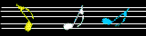
人类很早就在实践中对声音是否和谐有了感受，但对谐和音的比较深入的了解只是在弦乐器出现以后，这是因为弦振动频率和弦的长度存在着简单的比例关系。近代数学已经得出弦振动的频率公式是W$=\frac{1}{2L}\sqrt{\frac{T}{P}}$ ，这里，P是弦的材料的线密度；T是弦的张力，也就是张紧程度；L是弦长；W是频率，通常以每秒一次即赫兹为单位。
那么，决定音乐和谐的因素又是什么呢？人类经过长期的研究，发现它决定于两音的频率之比。两音频率之比越简单，两音的感觉效果越纯净、愉快与和谐。
首先，最简单之比是２：１。例如，一个音的频率是160、7赫兹，那么，与它相邻的协和音的频率应该是2×260、7赫兹，这就是高八度音。而与频率为2×260、7赫兹的音和谐的次一个音是4×260、7赫兹。这样推导下去，我们可以得到下面一列和谐的音乐：
260、7，2×260、7，22×260、7……
我们把它简记为C0，C1，C2，……，称为音名。
由于我们讨论的是音的比较，可暂时不管音的绝对高度（频率），因此又可将音乐简写为：
C0 | C1 | C2 | C3 | ……
20 | 21 | 22 | 23 | ……
需要说明的是，在上面的音列中，不仅相邻的音是和谐的，而且C与C2，C与C3等等也都是和谐的。一般说来这些协和音频率之比是2M。（其中M是自然数）
第十一课：巧用数学看现实
在现实生活中，人们的生活越来越趋向于经济化，合理化．但怎样才能达到这样的目的呢？
在数学活动组里，我就遇到了这样一道实际生活中的问题：
某报纸上报道了两则广告，甲商厦实行有奖销售：特等奖 10000元 1名，一等奖1000元 2名，二等奖100元10名，三等奖5元200名，乙商厦则实行九五折优惠销售。请你想一想；哪一种销售方式更吸引人？哪一家商厦提供给销费者的实惠大？
面对问题我们并不能一目了然。于是我们首先作了一个随机调查。把全组的16名学员作为调查对象，其中8人愿意去甲家，6人喜欢去乙家，还有两人则认为去两家都可以。调查结果表明：甲商厦的销售方式更吸引人，但事实是否如此呢？
在实际问题中，甲商厚每组设奖销售的营业额和参加抽奖的人数都没有限制。所以我们认为这个问题应该有几种答案。
一、苦甲商厦确定每组设奖，当参加人数较少时，少于213（1十2＋10＋200=213人）人，人们会认为获奖机率较大，则甲商厦的销售方式更吸引顾客。
二、若甲商厦的每组营业额较多时，它给顾客的优惠幅度就相应的小。因为甲商厦提供的优惠金额是固定的，共 14000元（10000＋ 2000＋ 1000＋1000=14000）。假设两商厦提供的优惠都是14000元，则可求乙商厦的营业额为 280000元（ 14000 ÷ 5％=280000）。
所以由此可得：
（l）当两商厦的营业额都为280000元时，两家商厦所提供的优惠同样多。
（2）当两商厦的营业额都不足 280000元时，乙商厦的优惠则小于 14000元，所以这时甲商厦提供的优惠仍是 14000元，优惠较大。
（3）当两家的营业额都超过280000元时，乙商厦的优惠则大于14000元，而甲商厦的优惠仍保持14000元时，乙商厦所提供的实惠大。
像这样的问题，我们在日常生活中随处可见。例如，有两家液化气站，已知每瓶液化气的质和量相同，开始定的价也相同。为了争取更多的用户，两站分别推出优惠政策。甲站的办法是实行七五折错售，乙站的办法是对客户自第二次换气以后以7折销售。两站的优惠期限都是一年。你作为用户，应该选哪家好？
这个问题与前面的问题有很大相同之处。只要通过你所需要的罐数来分析讨论，这样，问题便可迎刃而解了。
随着市场经济的逐步完善，人们日常生活中的经济活动越来越丰富多彩。买与卖，存款与保险，股票与债券，……都已进入我们的生活．同时与这一系列经济活动相关的数学，利比和比例，利息与利率，统计与概率。运筹与优化，以及系统分析和决策，都将成为数学课程中的“座上客”。
作为跨世纪的中学生，我们不仅要学会数学知识，而且要会应用数学知识去分析、解决生活中遇到的问题．这样才能更好地适应社会的发展和需要。
第十二课：商品调价中的数学问题
若将某商品先涨价10％后再降价10％，所得的价格与原先的价格相比有无变化？不少同学会不加思索脱口而出：那还用问吗？肯定不变。果真如此吗？
比如设这种商品原价为100元，则涨价10％后价格为100＋10=110元，再降价10％就是110-11=99元，可见比原先的价格便宜了。所以很多事情不能想当然贸然下结论，还是动笔算一算为好，才能做到心中有“数”。请研究下例：
某商品拟作两次调价，设p＞q＞0，有下列六种方案供选择：
(A) 选涨价p%，再降价q%；
(B) 选涨价q%，再降价p%；
(C) 选涨价%，再降价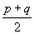%;
(D) 选涨价%，再降价%;
(E) 选涨价%，再降价%;
(F) 选涨价%，再降价%;
若规定两次调价后该商品的价格最高的方案称为好方案。请判断其中哪一个是好方案？
分析 设某商品原价为1，采用方案(A)、(B)、(C)、(D)、(E)、(F)调价后的商品价格分别为a,b,c,d,e,f，则
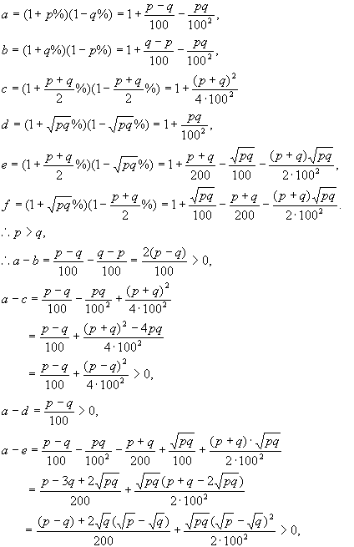
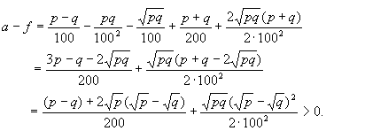
所以，方案（A）是好方案。

第十三课:把握或然，你会更聪明
车与羊三扇门概率问题：
一个游戏：有3扇关闭着的门，其中2扇门后面各有一只羊，另一扇门后面有一辆车。
参与者：一个游戏者和一个主持人。主持人事先知道各扇门后的物品，而游戏者不知道。
游戏目的：游戏者选择到车。
分析： 游戏过程：1、游戏者随机选定一扇门；2、在不打开此扇门的情况下，主持人打开另一扇有羊的门。3、此时面对剩下2扇门，游戏者有一次更改上次选择的机会。
问题是：游戏者是否应该改变上次的选择，以使选到车的概率较大？
答案： 不改变选择，得到车的概率是1/3。
改变选择，得到车的概率是2/3。
解释：
1、若想不改变选择选到车：
第一步：概率问题：
若不改变选择，要选到车，则游戏者必须第一次就选中车。此时选中车的概率是1/3（原理详见中学数学课本）。
第二步：必然问题：
因为游戏者不会改变选择，所以，之后主持人的任何行为——开门也好关门也好敲门也好摔门也好——都与游戏者最初做出的选择无关。
最终：概率还是1/3。
2、若改变选择选到车：
第一步：概率问题：
若要通过改变选择选到车，则游戏者必须第一次选中的是羊。此时选中羊的概率是2/3（原理详见中学数学课本）。
第二步：必然问题：
之后，主持人会打开另一扇有羊的门。此时游戏者面对剩下的2扇门，改变选择的方式只有一种，就是选上次没有选的那扇门。（这之中没有几分之几概率的存在。打个简单比方，一个包子和一个馒头放在你面前，你第一步先拿了个包子在手上；然后第二步我叫你“换一个拿”，显然你只能选剩下的那个馒头。在第二步中，你并没有选择包子或馒头的机会。）
最终：选到车的概率还是2/3。
练习与思考题：
1. (练习题)有3个囚犯A、B和C，被关在各自的狱室里，大家都知道他们中有一个人第二天将被处死，另外两个人则将被赦免。只有狱长知道谁会被处死。犯人A恳求看守帮忙：“请向狱长打听一下明天谁会被处死，然后把这个消息告诉我的朋友B和C中的一个人，让他知道明天是上他会被赦免。”看守同意了，并回来告诉A说他已经把赦免的消息告诉B了。那么，根据以上已知的信息，A被处死的几率有多大？（用数学方法解答这个问题，而不是扳着手指头数）。
2 .思考题：路人甲赢的概率
假如现在有两张牌，一张正反面一样是底面（称为A），一张正面是joker反面是底面（称为B），现在两张牌放在一个袋子中，如果抽出来的牌是底面，那么翻面看是否为B，若为B则路人甲赢，若为A则路人乙赢；如果抽出来的牌是joker面，则放回重新抽。 问：路人甲赢的概率。
三类概率问题的处理方法：
概率是高中数学的一个重要内容，也是高考中的一个难点。如何快捷地处理概率问题，是同学们最关心的问题之一，下面本文就这个问题展开讨论，介绍三类概率问题的处理办法。
1、古典概率模型中的计数问题
古典概率模型是指试验中所有可能出现的基本事件为有限个且每个基本事件出现的可能性相等的概率模型。只有满足条件才能采用古典概率模型的概率公式计算。
例1 一个盒中装着标有数字1，2，3，4的卡片各2张，从盒中任意抽取3张，每张卡片被抽出的可能性相等，求：（1）抽出的3张卡片上最大的数字是4的概率；（2）抽出的3张卡片中有2张上的数字是3的概率；（3）抽出的3张卡片上的数字互不相同的概率。
分析：分类求基本事件的个数：
解：（1）设抽出的3张卡片上最大的数字是4的事件为A，则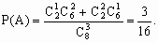
（2）设抽出的3张卡片中有2张卡片上的数字是3的事件为B，则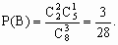
（3）设其对立事件抽出的3张卡片上有2张的数字相同的事件为C，则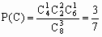，故所求的概率为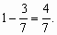
2、相互独立事件和对立事件的模型的概率问题
事件A与事件B相互独立是指事件A的发生不会影响事件B的发生，在计算概率时表现为。事件A与事件B对立是指事件A与事件B互斥，且为必然事件，在计算概率时表现为。
例2 某安全生产监督部门对5家小型煤矿进行安全检查（简称安检）。若安检不合格，则必须整改。若整改后经复查仍不合格，则强制关闭。设每家煤矿安检是否合格是相互独立的，且每家煤矿整改前安检合格的概率是0.5，整改后安检合格的概率是0.8，计算：（1）恰好有2家煤矿必须整改的概率；（2）某煤矿不被关闭的概率；（3）至少关闭1家煤矿的概率（结果精确到0.01）。
分析：在处理复杂事件的概率问题时，通常有两种方法：一是将所求事件的概率转化为一些彼此互斥的事件的概率的和，这是由互斥事件概念的作用决定的；二是先求对立事件的概率，对立事件的概念为间接法求解问题提供了依据和基础，
解：（1）每家煤矿必须整改的概率是，且每家煤矿是否整改是相互独立的，所以恰好有2家煤矿必须整改的概率是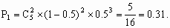
（2）某煤矿被关闭，即两次检查都不合格，被关闭的概率是，从而煤矿不被关闭的概率是0.90。
（3）由（2）可知，每家煤矿不被关闭的概率是0.9，且彼此是否被关闭是相互独立的，所以至少关闭一家煤矿的概率是
3、几何概率模型的概率问题
几何概率模型是指如果每个事件发生的概率只与构成该事件区域的长度（面积或体积）成比例的概率模型。在求几何概率模型的概率问题时，长度、面积或体积的计算是解题的关键。
例3 甲、乙两人约定在6时至7时之间在某地会面，并约定先到者应等候另一人一刻钟，过时即可离去，求两人能会面的概率。
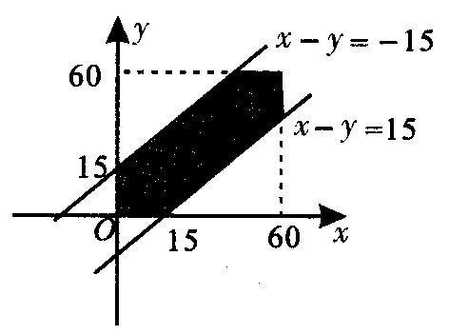
分析：这类题有两个难点，一是如何把实际问题转化为数学问题，二是计算表示事件发生的阴影部分的面积。
解：以x轴和y轴分别表示甲、乙两人在6时至7时的一小时内到达约定地点的时间，则两人能够会面的条件是。在如图所示的平面直线坐标系下，（x，y）的所有可能结果是边长为60的正方形。
设“两人能会面”为事件A，则A所有可能结果由图中阴影部分表示，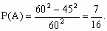
从以上几种解法可以看出，解决概率问题的步骤可归纳为三步：第一步,确定事件的性质，例如古典概型、互斥事件、独立事件、独立重复试验，然后把所给问题归结为几类事件中的某一种。第二步,判断事件的运算、和事件、积事件,确定事件至少有一个发生还是同时发生,分别运用相加或相乘事件公式。第三步,运用相应的公式计算。
总之，正确的求解概率问题，必须要具备上述的方法步骤，能熟悉和掌握必要的“概率模型”，并会利用分类与讨论、转化与化归等数学思想。
练习与思考题
1：猎人在距100米处射击一野兔，其命中率为$\frac{1}{2}$，如果第一次射击未中，则猎人进行第二次射击，但距离为150米，如果第二次未击中，则猎人进行第三次射击，并且在发射瞬间距离为200米，已知猎人命中概率与距离平方成反比，求猎人命中野兔的概率。
2：设有n个人，每个人都等可能地被分配到N个房间中的任意一间去住（n≤N）,求下列事件的概率
（1）指定的n个房间各有一个人住
（2）恰好有n个房间，其中各住一人
3：已知某种高炮在它控制的区域内击中敌机制概率为0.2
（1）假定有5门这种高炮控制某区域，求敌机进入该区域后被击中的概率。
（2）要使敌机一旦进入这个区域后有0.9以上的概率被击中，需至少布置几门高炮？
4：基本系统是由四个整流二极管（串、并）联而成，已知每个二极管的可靠度为0.8（即正常工作），若要求系统的可靠度0.85，请你设计二极管的联结方式。

第十四课:顺水推舟，克“敌”致胜
——例谈反证法的应用
反证法定义：中国成语中有一个“矛盾”的故事，有一个人同时贩卖矛与盾，他向买家吹嘘他的矛是“无坚不摧”的，盾呢，是刀枪不入的。于是，有人马上提议他“以子之矛，攻子之盾”来验证一下他的宣传是否可靠，于是这人当场弄得哑口无言。
此人采用“以子之矛，攻子之盾”的方法来反驳贩卖者的说法，收到奇效，这种方法实际上就是数学上所说的反证法。
我们再来看一个例子：王戎小时候，爱和小朋友在路上玩耍。一天，他们发现路边的一棵树上结满了李子，小朋友一哄而上，去摘李子，独有王戎没动。等到小朋友们摘了李子一尝，原来是苦的！他们都问王戎：“你怎么知道李子是苦的呢？”王戎说：“假如李子不苦的话，早被路人摘光了，而这树上却结满了李子，所以李子一定是苦的。”
这是很著名的“道旁苦李”的故事。实质上王戎的论述，也正是运用了反证法，我们不妨把这则故事改编成象几何题目中的“已知、求证、证明”再和反证法的步骤进行对比，大家就明白了。

事实：树上结满了李子 已知：树上有李
小朋友问：为什么李苦 求证：李为苦李
王戎：假如李子不苦 证明：假设李不苦
则早被路人摘光 则早被路人摘光
而树上结满李子 与已知树上有李矛盾
所以一定是苦的 所以李为苦李
至此，反证法的思路及步骤就一目了然了。
反证法是属于“间接证明法”一类，是从反面的角度思考问题的证明方法，即：肯定题设而否定结论，从而导出矛盾推理而得。具体地讲，反证法就是从否定命题的结论入手，并把对命题结论的否定作为推理的已知条件，进行正确的逻辑推理，使之得到与已知条件、已知公理、定理、法则或者已经证明为正确的命题等相矛，矛盾的原因是假设不成立，所以肯定了命题的结论，从而使命题获得了证明。
下面，我们来归纳反证法证明问题的一般步骤：
第一步是“假设命题的结论不成立”，亦可理解成假命题结论的反面成立。但此时，要考虑结论的反面可能出现的情况。如果结论的反面只有一种情况，那么只须否定这种情况就足以证明原结论是正确的；如果结论的反面不止一种情况，那么必须把各种可能情况全部列举出来，并且一一加以否定后，才能肯定原结论是正确的；
第二步“从这个假设出发，经过推理论证，得出矛盾”其中的矛盾，可以是和已知矛盾，也可以和定义、公理、定理、性质等矛盾，这样都足以说明假设错误，原命题正确。
第三步由矛盾判定假设不正确，从而肯定命题的结论正确。
我们先来看两个短时间简单的例子：
例1．求证：在一个三角形中，不能有两个角是钝角
已知：∠A，∠B，∠C是三角形ABC的三个内角。
求证：∠A，∠B，∠C中不能有两个钝角。
证明：假如∠A，∠B，∠C中有两个钝角，不妨设∠A>900，º且∠B>900，则∠A+∠B+∠C>1800。这与三角形和定理矛盾。 故
∠A，∠B均大于900不成立。
所以，一个三角形不可能有两个钝角。
例2、用反证法证明:在三角形的内角中，至少有一个角大于或等于60°.
已知: ∠A，∠B，∠C是△ABC的内角.
求证: ∠A，∠B，∠C中至少有一个角大 于
或等于60°.
证明: 假设所求证的结论不成立，即
∠A ＜ 60° ，∠B ＜ 60° ，∠C ＜60°
则∠A+∠B+∠C < 180°.
这与三角形三个内角的和等于180°相矛盾.
所以假设不成立，所求证的结论成立.
试一试：用反证法证明下述命题：某班有49位学生，证明：至少有5位学生的生日在同一个月.
已知：如图，直线a,b被直线c所截，
∠1 ≠ ∠2求证：a∥b
通过上节课的学习，大家对反证法定义和证明方法有了初步的了解，我们再来回顾反证法证题的具体步骤：
①反设：假设命题的结论不成立，即假设结论的反面成立；
②归谬：从假设出发，经过推理论证，得出矛盾；
③结论：由矛盾判定假设不正确，从而肯定命题的结论正确.
例1、已知a>0,b>0,且a+b>2,求证：中至少有一个小于2。
证明：假设都不小于2，即≥2且≥2
∵ a>0,b>0
∴ 1+b≥2a ,1+a≥2b
∴ 2+a+b≥2a+2b
∴ a+b≤2 这与已知a+b>2矛盾
所以，假设不成立，故中至少有一个小于2。
已知a、b、c∈R，a+b+c>0,ab+bc+ca>0,abc>0,求证：a>0,b>0,c>0
证明：不妨设a≤0，
∵ abc>0
∴ a<0,bc<0
又∵ ab+bc+ca>0
∴ ab+ca>-bc>0
∴ a(b+c)>0 ∵ a<0 ∴ b+c<0
∴ a+b+c<0 这与已知a+b+c>0矛盾，所以a>0
同理可证，b>0,c>0
反证法一般常用于有下述特点的命题的证明：
①结论本身以否定形式出现；
②结论是“至少”、“至多”、“唯一”、“都是”等形式；
③结论涉及“存在或不存在”，“有限或无限”等形式；
④直接证法比较困难的命题
例2. 给定实数a，a≠0且a≠1，设函数y＝$\frac{x−1}{\text{ax}−1}$ (其中x∈R且x≠$\frac{1}{a}$)，证明：①.经过这个函数图像上任意两个不同点的直线不平行于x轴； ②.这个函数的图像关于直线y＝x成轴对称图像。(88年全国理)。
【分析】“不平行”的否定是“平行”，假设“平行”后得出矛盾从而推翻假设。
【证明】 ① 设M${}_{1}$(x${}_{1}$,y${}_{1}$)、M${}_{2}$(x${}_{2}$,y${}_{2}$)是函数图像上任意两点，且x${}_{1}$≠x${}_{2}$,
假设直线M${}_{1}$M${}_{2}$平行于x轴，则必有y${}_{1}$＝y${}_{2}$，即$\frac{x_{1}−1}{{\text{ax}}_{1}−1}$＝$\frac{x_{2}−1}{{\text{ax}}_{2}−1}$，整理得a(x${}_{1}$－x${}_{2}$)＝x${}_{1}$－x${}_{2}$
∵x${}_{1}$≠x${}_{2}$ ∴ a＝1， 这与已知“a≠1”矛盾，
因此假设不对，即直线M${}_{1}$M${}_{2}$不平行于x轴。
② 由y＝$\frac{x−1}{\text{ax}−1}$得axy－y＝x－1,即(ay－1)x＝y－1,所以x＝$\frac{y−1}{\text{ay}−1}$，
即原函数y＝$\frac{x−1}{\text{ax}−1}$的反函数为y＝$\frac{x−1}{\text{ax}−1}$，图像一致。
由互为反函数的两个图像关于直线y＝x对称可以得到，函数y＝$\frac{x−1}{\text{ax}−1}$ 的图像关于直线y＝x成轴对称图像。
【注】对于“不平行”的否定性结论使用反证法，在假设“平行”的情况下，容易得到一些性质。第②问中，对称问题使用反函数对称性进行研究，方法比较巧妙，要求对反函数求法和性质运用熟练。
反证法现实意义
例:小华睡觉前，地上是干的，早晨起来，看见地上全湿了。小华对婷婷说：“昨天晚上下雨了。”
您能对小华的判断说出理由吗？
假设昨天晚上没有下雨，那么地上应是干的，这与早晨地上全湿了相矛盾，所以说昨晚下雨是正确的。
现在让我们看以下例子，进一步体会反证法思想在谈话技巧上的应用。
实例1： 有一天，牛头马面把一个高头大马的鬼带进阎王宝殿。
阎罗王把惊堂木一拍：“这厮好无礼，见到本王也不会下跪叩头。拉下， 打一百棒。”
“大王，请原谅。我是洋鬼子，不知你们东方地狱的礼节请原谅。”
“好！就原谅你一次，你是谁？”
“我是Superman。”站在阎罗王旁边的师爷马上俯身对阎王解释：“Superman是超人。”
“好大的口气，苏本梅先生你怎么会是超人？”
Superman以傲慢的口气说：“当然是超人，我能做人类所不能做的事，我是万能，世上没有一件事我是不能做的。”
“好！那么你举一件事是你做不出的。”
Superman当场呆在那里。如果他能举出一件事，这就证明他不是万能。如果他不能举出这样的事，就证明在世上他不能做这件事——“举出他不能做的事”，因此也证明他不是万能。
“是嘛！你根本就不是超人，我就不相信存在超人的东西。你呀在人间以前还做些好事，可是现在西方的连环图把你弄成巧言令色，专门吊女人膀子的家伙，你这种行径败坏许多青年，我看不出你有什么英雄气色。好！判你进入第十八层地狱，等到你认清你的错误，再让你转世。”
这里阎王就是“以Superman之予，攻Superman之盾”了。
实例2：南方某风水先生到北方看风水，恰逢天降大雪。乃作一歪诗：“天公下雪不下雨，雪到地上变成雨；早知雪要变成雨，何不当初就下雨。”他的歪诗又恰被一牧童听到，亦作一打油诗讽刺风水先生：“先生吃饭不吃屎，饭到肚里变成屎；早知饭要变成屎，何不当初就吃屎。”
实际上，小牧童正是巧妙运用了反证法，驳斥了风水先生否定事物普遍运动的规律，只强调结果，不要变化过程的形而上学的错误观点：假设风水先生说的是真理，只强调变化最后的结果，不要变化过程也可，那么，根据他的逻辑，即可得出先生当初就应吃屎的茺唐结论。风水先生当然不会承认这个事实了。那么，显然，他说的就是谬论了。
这就是反证法的威力，一个原本非常复杂难证的哲学问题被牧童运用了“以其人之道，还其人之身”的反证法迎刃而解了。
我来当警察：警察局里有５名嫌疑犯，他们分别做了如下口供：
Ａ说：这里有１个人说谎．
Ｂ说：这里有２个人说谎．
Ｃ说：这里有３个人说谎．
Ｄ说：这里有４个人说谎．
Ｅ说：这里有５个人说谎
聪明的同学们，假如你是警察，你觉得谁说了真话？
你会释放谁？请与大家分享你的判断！
第十五课：抽屉原理和六人集会问题
“任意367个人中，必有生日相同的人。”
“从任意5双手套中任取6只，其中至少有2只恰为一双手套。”
“从数1，2，...，10中任取6个数，其中至少有2个数为奇偶性不同。”
......
大家都会认为上面所述结论是正确的。这些结论是依据什么原理得出的呢？这个原理叫做抽屉原理。它的内容可以用形象的语言表述为：
“把m个东西任意分放进n个空抽屉里（m>n），那么一定有一个抽屉中放进了至少2个东西。”
在上面的第一个结论中，由于一年最多有366天，因此在367人中至少有2人出生在同月同日。这相当于把367个东西放入366个抽屉，至少有2个东西在同一抽屉里。在第二个结论中，不妨想象将5双手套分别编号，即号码为1，2，...，5的手套各有两只，同号的两只是一双。任取6只手套，它们的编号至多有5种，因此其中至少有两只的号码相同。这相当于把6个东西放入5个抽屉，至少有2个东西在同一抽屉里。
抽屉原理的一种更一般的表述为：
“把多于kn个东西任意分放进n个空抽屉（k是正整数），那么一定有一个抽屉中放进了至少k+1个东西。”
利用上述原理容易证明：“任意7个整数中，至少有3个数的两两之差是3的倍数。”因为任一整数除以3时余数只有0、1、2三种可能，所以7个整数中至少有3个数除以3所得余数相同，即它们两两之差是3的倍数。
如果问题所讨论的对象有无限多个，抽屉原理还有另一种表述：
“把无限多个东西任意分放进n个空抽屉（n是自然数），那么一定有一个抽屉中放进了无限多个东西。”
抽屉原理的内容简明朴素，易于接受，它在数学问题中有重要的作用。许多有关存在性的证明都可用它来解决。
1958年6/7月号的《美国数学月刊》上有这样一道题目：
“证明在任意6个人的集会上，或者有3个人以前彼此相识，或者有三个人以前彼此不相识。”
这个问题可以用如下方法简单明了地证出：
在平面上用6个点A、B、C、D、E、F分别代表参加集会的任意6个人。如果两人以前彼此认识，那么就在代表他们的两点间连成一条红线；否则连一条蓝线。考虑A点与其余各点间的5条连线AB，AC，...，AF，它们的颜色不超过2种。根据抽屉原理可知其中至少有3条连线同色，不妨设AB，AC，AD同为红色。如果BC，BD，CD3条连线中有一条（不妨设为BC）也为红色，那么三角形ABC即一个红色三角形，A、B、C代表的3个人以前彼此相识：如果BC、BD、CD3条连线全为蓝色，那么三角形BCD即一个蓝色三角形，B、C、D代表的3个人以前彼此不相识。不论哪种情形发生，都符合问题的结论。
六人集会问题是组合数学中著名的拉姆塞定理的一个最简单的特例，这个简单问题的证明思想可用来得出另外一些深入的结论。这些结论构成了组合数学中的重要内容-----拉姆塞理论。从六人集会问题的证明中，我们又一次看到了抽屉原理的应用。
第十六课：集合与生活
1、集合概述
集合论是德国数学家康托（cantor,1845~1918）在十九世纪七十年代开创的，后来，集合论的思想渗透到数学的各个分支，在现代数学中，越来越广泛而深入的用到集合的概念，它已成为数学的逻辑基础。然而，究竟什么是集合？当初康托所指的集合无非是集体的意思，他是把集合当作一个日常用语而不是一个数学用语来使用。但是，人们不久发现，他的含糊的定义引起了难以克服的混乱，于是大家试图用公理系统来代替集合的定义。这个工作可以说是自1908年策莫洛（zeremelo,1871~1953）提出第一个公理系统时开始的。公理系统显然比传统的定义精密得多，但集合论的公理系统至今还不完备。因此目前集合论还不能认为是圆满的。
2、罗素怪异与理发师悖论
一天，萨维尔村理发师挂出一块招牌：“村里所有不自己理发的男人都由我给他们理发，我也只给这些人理发。”于是有人问他：“您的头发由谁理呢?”理发师顿时哑口无言。
因为，如果他给自己理发，那么他就属于自己给自己理发的那类人。但是，招牌上说明他不给这类人理发，因此他不能自己理。如果由另外一个人给他理发，他就是不给自己理发的人，而招牌上明明说他要给所有不自己理发的男人理发，因此，他应该自己理。由此可见，不管怎样的推论，理发师所说的话总是自相矛盾的。
这是一个著名的悖论，称为“罗素悖论”。这是由英国哲学家罗素提出来的，他把关于集合论的一个著名悖论用故事通俗地表述出来。
1874年，德国数学家康托尔创立了集合论，很快渗透到大部分数学分支，成为它们的基础。到19世纪末，全部数学几乎都建立在集合论的基础之上了。就在这时，集合论中接连出现了一些自相矛盾的结果，特别是1902年罗素提出的理发师故事反映的悖论，它极为简单、明确、通俗。于是，数学的基础被动摇了，这就是所谓的第三次“数学危机”。
此后，为了克服这些悖论，数学家们做了大量研究工作，由此产生了大量新成果，也带来了数学观念的革命。
3、集合运算：
例1：$\left\{x/x\text{为矩形}\left.\right\}\right.∩\left\{x/x\text{为菱形}\left.\right\}\right.=\left\{x/x\text{为正方形}\left.\right\}\right.$ ：几何图形性质运算。
例2：$\left\{x/x−1>0\left.\right\}\right.∩\left\{x/0<x<\text{10}\left.\right\}\right.=\left\{x/1<x<\text{10}\left.\right\}\right.$ ：数轴上数的运算。
例3：解方程组：$\begin{aligned}\left\{x−y+1=0 | \right.\end{aligned}$即两直线交点坐标：
$$\left\{(x,y)/x−y+1=0且3x+y−9=0\left.\right\}\right.$$
例4：解不等式组： $\begin{aligned}\left\{x^{2}+y^{2}≥1 | \right.\end{aligned}$
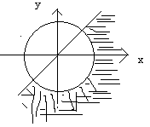
4、差集和补集的运算:A-B=$\left\{x/x∈A且x∉B\left.\right\}\right.$由定义显然：A-BB-A
例5：A=$\left\{x/x\text{是某校一年级学生}\left.\right\}\right.$ B=$\left\{x/x\text{是某校一年级的女学生}\left.\right\}\right.$
C=$\left\{x/x\text{是某校的女学生}\left.\right\}\right.$ D=$\left\{x/x\text{是某校的学生}\left.\right\}\right.$
则有下列运算：A-B=$\left\{x/x\text{是某校一年级的男学生}\left.\right\}\right.$
C-B=$\left\{x/x\text{是某校除了一年级女学生的女生}\left.\right\}\right.$
D-B=$\left\{x/x\text{是某校除了一年级女学生的学生}\left.\right\}\right.$
5、基数概念：设集A是一个有限集，则A里不同元素的个数叫做A的基数，记为n(A),设A和B是有限集，他们基数分别为n(A),n(B)表示，则有下面关系：
n(A$B)$=n(A)+n(B)-n(A$B)$， n(AB)= n(A)+n(B)-n(AB)
例6：某班学生50人，每人至少懂得一种外语（英语或日语），其中懂得英语的有40人，懂得日语的20人，问懂得英语和日语两种语言有多少人。
解：设A=｛班上懂得英语的学生｝ B=｛班上懂得日语的学生｝
AB=｛班上的学生｝ AB=｛班上既懂得英语又懂日语的学生｝
n(AB)= n(A)+n(B)-n(AB)=40+20-50=10
例7：某校组织文娱活动，参加音乐组有35人，参加舞蹈有34人，参加戏剧组有29人，其中有12人同时参加音乐组和舞蹈组，有14人同时参加舞蹈组和戏剧组，13人同时参加戏剧组和音乐组，且有5人同时参加三组，问参加文娱活动的人数有多少人？
解：A=｛参加音乐组的学生｝ B=｛参加舞蹈组的学生｝
C=｛参加戏剧组的学生｝
n(A)=35 n(B)=34 n(C)=29
n(AB)=12 n(BC)=14 n(CA)=13 n(ABC)=5
n(ABC)=35+34+29-12-13-14+5=64
思考：现有2000盏电灯，编号为1—2000，每个灯的开关都为乒乓键，若第一次拉一下编号为2的倍数的灯、第二次再拉一下编号为3的倍数的灯、最后拉一下编号为5的倍数的灯，问操作结束后，有几盏灯亮着，几盏灯灭着？

第十七课：生活中的立体几何
折叠问题巧解决 :
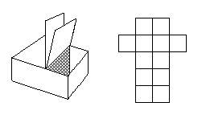图1
一名纸盒制造商要求设计师设计一种适当的纸板，使得该纸板折叠以后可隔成两个立方体，且这两个正方体上方各有一个盖子。
有很多种设计可符合此要求，但是最后制造商决定采用如上图所示的“十”字形纸板。
根据设计师的说法，只要将纸板裁两刀，就可折叠出所需要的盒子，到底该从何着手？
解答与分析 :顺着图中的粗线将纸盒剪开，再沿着虚线处将A与B两块粘合，形成盒子的中央分隔部位，并使两片盖子可以以此为底轴任意开关。接下来便可很轻易地折出题目所要求的盒子。
解题的关键在于两片盖子的底轴位于同一处。当这个关键问题解决之后，要找出符合要求的设计并不难。在大部分的设计中，此答案是最理想的。
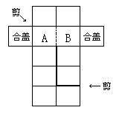图2
辛赛的奥妙:
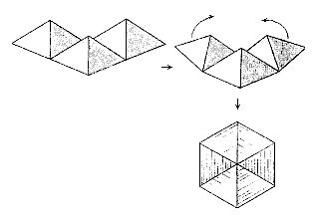
1982年，有一种称为“辛赛的奥妙”(Shinsei Mystery)的数学玩具上市，它是由两个相同的部分组成的，每一部分又是由8个互相连接的多面体构成。它可以组合成许多奇妙的形状，其中包括立方体和12个顶点的星状体。
这个模型的基础是半个立方体(如图1)，可以把它看成是3个角锥体(6个这样的角锥体构成立方体)，向内折使其顶点会合于立方体的中心。这个半立方体的展开图见图2。展开图中有一个三角形的面出现两次，可以粘合在一起，以增加强度。
“辛赛的奥妙”每一半都有8个这样的半立方体，彼此以巧妙的方式连接在一起。它可以叠成如图3所示有12个顶点的星状体。为了说明连接的方法，我们可以把星状体水平分成两半，再把相同的两半并排在一起，用比较平面的方式表现。
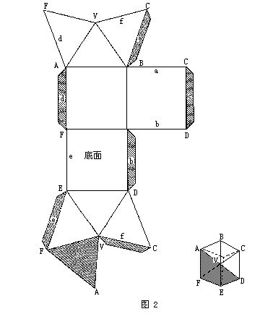
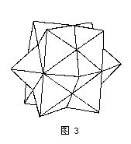
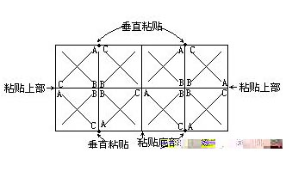图4
图4是由上方俯视的示意图，A、B、C对应于立方体展开图(图2)的标示。将8个半立方体的底面DEF按图所示置于平面上，并用胶带纸粘贴。现在你也拥有一个奇妙的模型了，任何把玩它的人都会觉得趣味盎然。用不同颜色的纸板再做一个相同的模型，你会发现它们可以组合在一起，而且可以使其中一个消失在另一个之中。
三维立体问题:我们通常都可以从二维的图画中看出所要表现的三维物体，识图与绘图的训练，可以培养我们的空间观念。然而，就像这里所示的一些图画，二维的图画也可以在视觉上创造出不可能的事物。在第一张图中，到底是2根还是3根木栓？阶梯是否可以自己相连？你是否能用3根木条做出图上的三角形？
关于视觉的认知，可能心理学家要比数学家研究得更多一些，但数学家也经常使用二维图形作为思考空间问题的参考，因此必须对二维图形的缺点有所了解。
荷兰艺术家埃舍尔(M.C.Escher)在绘画上运用视错觉的原理，创造出许多不可能的世界。你可以参阅《埃舍尔绘画作品》(The Graphic Work of M.C.Escher)一书中的一些图画。
注意并收集那些会欺骗你眼睛的图画。
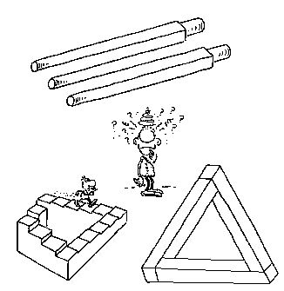

第十八课：生活中的排列组合
一、要赛多少盘:举行中国象棋比赛，共有12人报名参加比赛。根据比赛规则，每个人都要与其他人各赛一盘，那么这次象棋比赛一共要赛多少盘？
分析与解:一共要赛66盘。
要想得出正确答案，我们可以从简单的想起，看看有什么规律。
假如2个人（A、B）参赛，那只赛1盘就可以了；假如3个人（A、B、C）参赛，那么A—B、A—C、B—C要赛3盘；假如4个人参赛，要赛6盘，……
于是我们可以发现：
2人参赛，要赛1盘，即1；
3人参赛，要赛3盘，即1+2；
4个参赛，要赛6盘，即1+2+3；
5人参赛，要赛10盘，即1+2+3+4；
……
那么，12人参赛就要赛1+2+3+……+11=66盘。
我们还可以这样想：这12个人，每个人都要与另外11个人各赛1盘，共11×12=132（盘），但计算这总盘数时把每人的参赛盘数都重复算了一次，（如A—B赛一盘，B—A又算了一盘）,所以实际一共要赛132÷2=66（盘)。
获第三名的得几分
A、B、C、D、E五名学生参加乒乓球比赛，每两个人都要赛一盘，并且只赛一盘。规定胜者得2分，负者得0分。现在知道比赛结果是：A和B并列第一名，C是第三名，D和E并列第四名。那么C得几分？
分析与解:获第三名的学生C得4分。
因为每盘得分不是2分就是0分，所以每个人的得分一定是偶数，根据比赛规则，五个学生一共要赛10盘，每盘胜者得2分，共得了20分。每名学生只赛4盘，最多得8分。
我们知道，并列第一名的两个学生不能都得8分，因为他们两人之间比赛的负者最多只能得6分，由此可知，并列第一的两个学生每人最多各得6分。
同样道理，并列第四的两个学生也不可能都得0分，因此他们两人最少各得2分。
这样，我们可得出获第三名的学生C不可能得6分或2分，只能得4分。
二、西蒙斯趣味游戏:这是由西蒙斯(Gustavus Simmons)所设计的两个人玩的简单游戏(因此而命名)。
游戏首先由圆内六边形的顶点A，B，C，D，E，F开始，玩的人轮流使用不同颜色的笔以直线连接任意两个顶点。
总共只有15条可能的直线，所以这个游戏必定可在有限的时间内结束。游戏的规则是要避免所连的直线(相同颜色者)形成三角形，否则就输了。在两种不同颜色的笔把15条线都画完之前，必定会形成一个同颜色的三角形，所以一定能分出胜负。
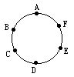图1
图示为一场比赛的结果，图中的数字表示画线的顺序，实线为某甲所画的直线，虚线则为某乙画的直线。如图，现在轮到乙画线，而且只剩下两条直线可画，若连接DF会形成三角形DAF，而连接FE则形成另一三角形EAF，所以这一局乙是输定了。
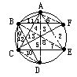图2
三、五个王后的游戏:
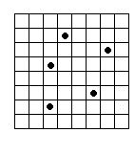
这是两人玩的游戏。在棋盘上随意摆几个王后，例如图中有5个王后。两人轮流移动王后。移动的方式如下：
(1)取走王后。
(2)以下列方式移动王后，步数不限。
①向下移动；
②向左移动；
③沿对角线向左下方移动。
如果移动后，两个王后位于同一方格，则两者都会被取走。取走最后一个王后的人赢。
解答与分析
这个游戏在有限的移动步数之后一定会结束，因为王后不能倒退，而且每次移动之后活动的空间就更小。这不是个容易分析的游戏。
这个游戏也可以改成最后取走王后的人输。
四、平分苹果酒:
一位农夫和他的朋友合买了一桶8加仑装的苹果酒(1加仑=4.5461升)。他们想平分这些苹果酒，但却只有一个5加仑和一个3加仑的容器。他们该如何平分？
解答与分析 :
将3个容器依其容量简记为8、5、3。
由8倒满5。由5倒满3，5中还留有2加仑酒。将3倒入8。
由5倒2加仑酒入3。由8倒满5。
由5倒入3，直到3满，此时5中还留有4加仑酒。
将3倒入8，这样8中也有4加仑酒。

